东京品川车辆段站城一体化改造开发
东京都是日本经济、文化、政治、交通的中心。东京都市圈聚集了全日本64%的外资企业、27%的本土制造业，承接40%的国际会议，接待34.6%的外国游客，这里拥有全日本25%的大学和36.8%的大学生，各种商业设施总数占全日本的34.8%，以日本8%的国土面积，聚集30%的人口并创造30%以上的GDP总量，是日本的政治、经济、文化、国际交流中心。据日本民间智库森记念财团在2021年的排名，东京在世界都市综合竞争力排行中位列第三，仅次于伦敦及纽约。据英国经济学人智库公布的2021年世界宜居城市排名中东京是全球排名第5位的宜居都市。近年来东京陆续对城市空间不断结合TOD开发进行改造再生，创造新城市魅力。在日本全国老龄化的大背景下，东京实现人口快速增长，2020年6月首度突破1400亿人口大关。这次，我们将介绍最新东京品川原车辆段改造、站城一体化城市更新再生大型项目。

高轮Gateway站开发

高轮Gateway站是位于日本东京都港区港南地区的东日本旅客铁道车站，有山手线、京滨东北线等两条线路经停。车站在再开发计划展开时曾暂名“品川新站”，是东京重要的环线山手线时隔49年来设置的第一个新站。
建筑大师隈研吾（Kengo Kuma）在设计该站时旨在创造一个可以感受到独特的“日本”文化的内部空间，车站设有象征日本折纸图案的自然采光大屋顶，从通透的车站内可看到品川和芝浦的摩天大楼。
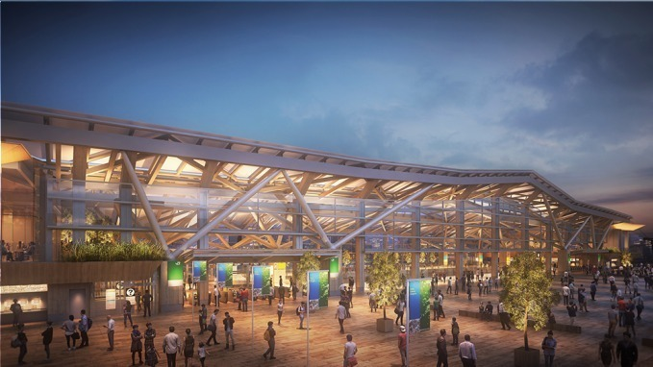
外部空间
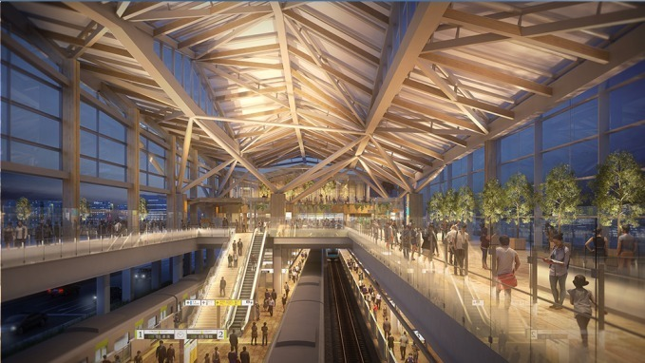
内部空间
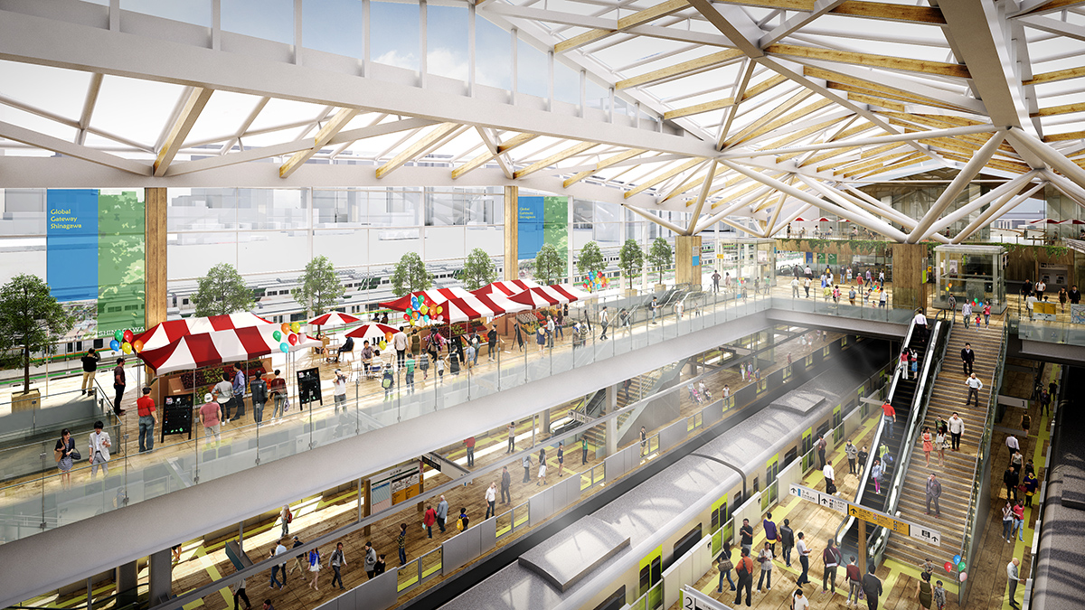
内部空间
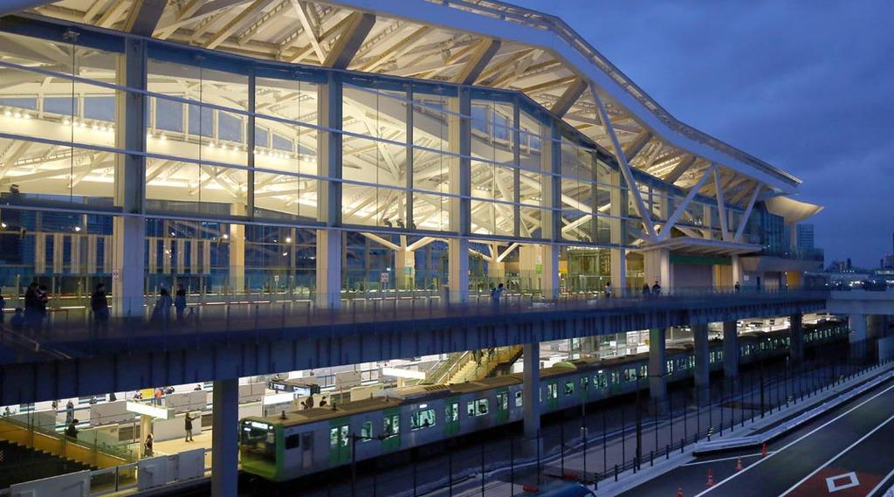
车站外观
车站是一座三层楼高30米的建筑。内部空间使用了木纹瓷砖和面板，营造“传统日式建筑”的氛围。折纸形态的大屋顶的特点是白色框架上覆盖着一层薄膜，象征日本传统建筑中的和纸屏风。
车站中采用人工智能机器人和数字化导识牌，提供有关车站和周边设施指南等信息。此外，在车站中设置了人工智能付款“ TOUCH TO GO”的无人商店。
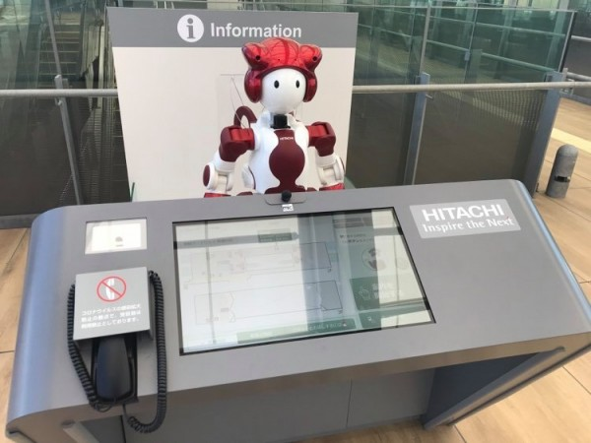
AI机器人和AI标牌识别用户语音，可用日语、英语、中文、韩语提示车站、周边区域、换乘信息等
作为连接“过去与未来”、“日本与世界”的节点，车站设计目标是成为为整个城市的发展做出贡献的“门户”(Gateway)。
从高轮Gateway站开发看“品川开发项目”
东京港区拥有众多的企业总部和高校，还有多个新建高级公寓项目，也是外国人居住比例较多的地区。2020年3月14日正式通车运营的高轮gateway站，正是为满足实际需求而对原品川车辆段进行改造后新建的车站，JR山手线、京滨东北线均由此通过，JR东日本将该站定位为品川开发计划“Global Gateway品川”的核心设施之一，足见品川这一地区的发展力及重要性。
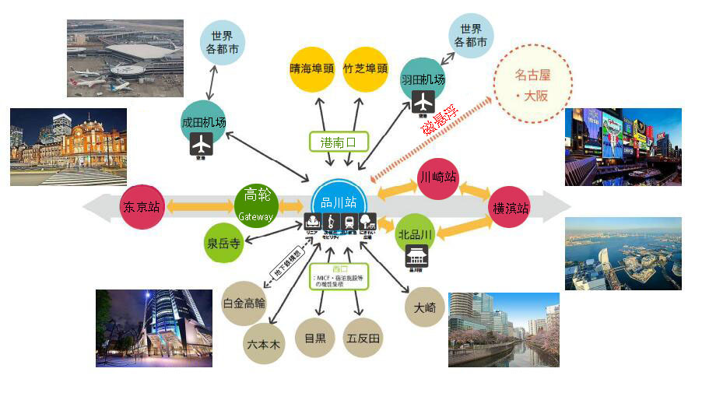
品川：东京连接世界以及日本国内其他大城市的枢纽
受到疫情影响，整体开发进度放缓，新站的启用是“品川开发项目”的第一小步。“品川开发项目”也标志着JR从“铁路运输”轨道运营商模式逐渐转变为“站城一体化”城市开发模式。旨在通过与邻近车站和周边地区的一体化开发以及周边区域等广域合作来提高交通便利性，从而加强区域和城市竞争力。
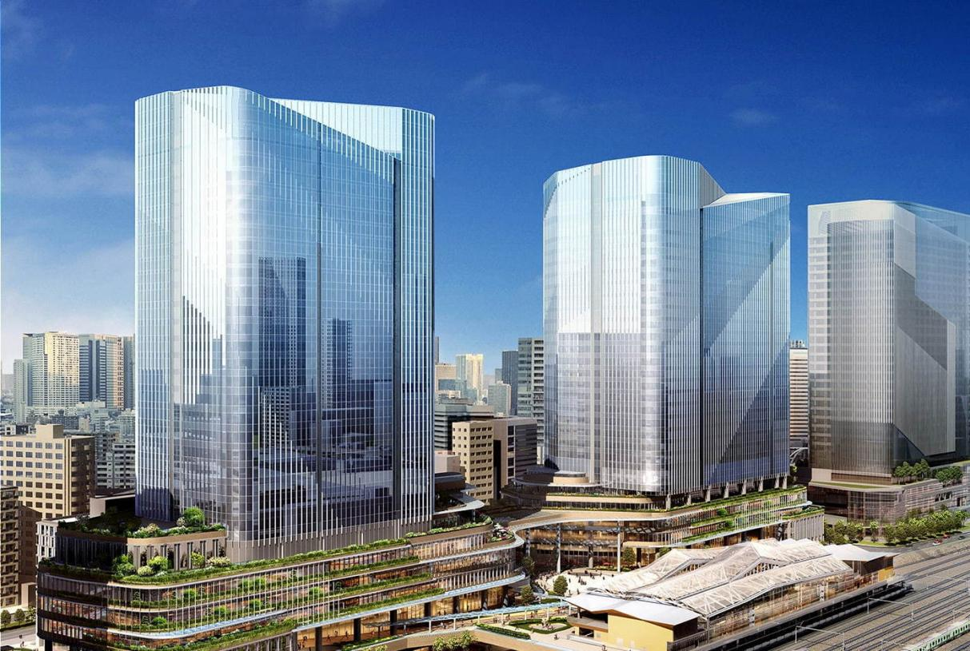
高轮Gateway站
“品川开发项目”效果图
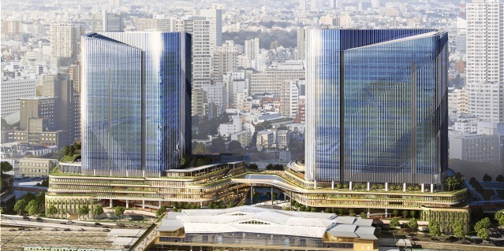
高轮Gateway站
“品川开发项目”效果图
“高轮Gateway”站一体化开发“品川开发项目”以“ CITY UP！”为口号，目标是实现具有吸引力的现代站城一体化发展。
“品川开发项目”包括4个街区。总体规划设计概念是“多芯片”（Archipelago），多芯片模式类似于“日本群岛”。通过一个平滑的“流动”式步行网络连接各个芯片，亦使人联想到海岸线。
通过低层区域构建绿色茂密植物的山丘，将每座建筑物连接在一起，高层部分具有统一的外观，形成一个整体。在具有个性的同时体现整体感。4个街区中在第1街区开发公寓和教育设施，在第2街区开发文化创意设施，在第3街区开发生活支援设施和商业设施，并在第4街区开发酒店和商业设施。通过“高轮Gateway”站一体化开发带动周边地区活性形成“ 360度城市开放空间”，创造一个适合国际交流的基地，并成为象征日本的国际化新门户区域。
1期工程将建设摩天大楼（1、3、4街区）和低层建筑（2街区）。
品川城市规划于2019年4月确定，2020年开工建设，由世界著名建筑设计事务所“隈研吾建筑事务所”和“Pickard Chilton”进行城市规划和建筑设计。
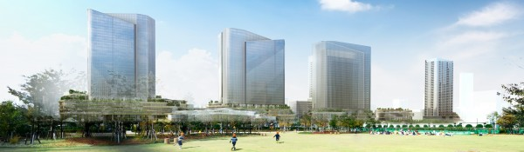
高轮Gateway站
从芝浦港南地区（东侧）看品川规划区域（西北侧）。中心区域是高轮Gateway站。计划于 2024 年进行第一阶段（第 1 街区至第 4街区 ）开发。从左开始，4街区（南栋）、4街区（北栋）、3街区、2街区（低层）、1街区。
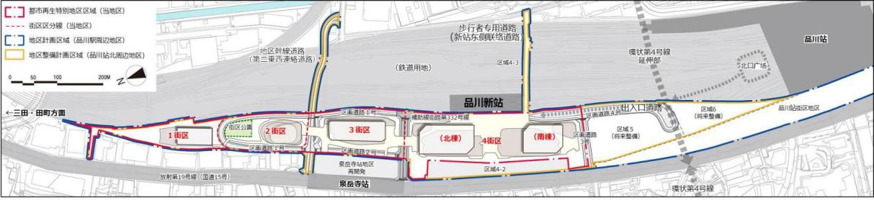
总体规划平面示意图
结合品川站周围基础设施建设，品川站附近的第5街区和第6街区预计将在2030年代建成。
打造未来城市
品川开发规划制定了“连接世界、连接地区、形成站城一体化综合设施”的基本方针。
① 新站前开发多层广场，打造国际商务区
② 创造车站与城市整体连接的交流空间
③ 建设连接芝浦港南地区、高轮地区等周边地区的基础设施
计划将被车站分隔的东西两侧区域与步行专用道路连接起来，未来将在南北方向上开发连接品川站和高轮Gateway站的空中连廊。在高轮Gateway站前，规划有一个约6500平方米的步行广场，同时作为信息传递场所和交流活动空间。
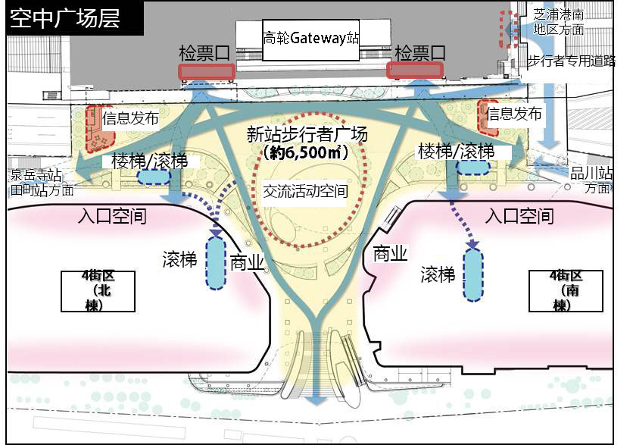
站前规划平面示意图
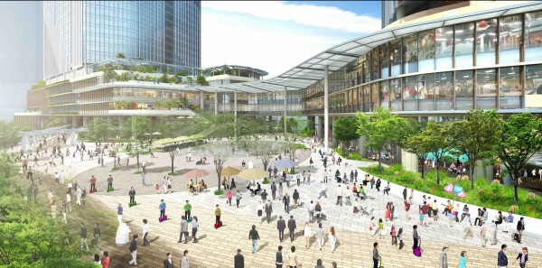
站前广场（约6500㎡）。建立信息传播、交流和活动空间，作为国际交流的舞台。高轮Gateway站前规划为绿化丰富的开放空间，也可用于灾害时的救灾广场。
此外，对于品川站和田町站周边的维护发展规划了以下内容。
①羽田机场的国际化、中央新干线的开发
②环线4号线延长开发
③京急品川站的地平线
④泉岳寺站改良
数年后，整个地区将发展为一个全新的未来城市。
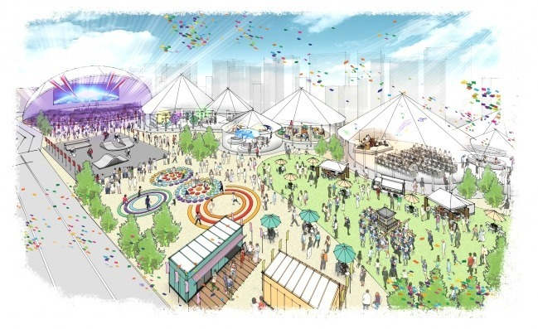
“品川开发项目”公共活动空间效果图
“品川开发项目”中在低层部分设置了公共活动空间。在这里，除了与J-WAVE合作开设以美食、音乐、艺术等为主题的设施以及提供日本美食的餐饮商店外，还定期举办以参与和体验为中心的体育赛事，举办尖端高科技展览等。
打造未来城市交通
以“世界各地的人们聚集的未来主义车站空间”为目标，将品川站周边地区打造成新的国际交流基地，推进站城一体化的城市基础设施建设。
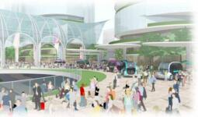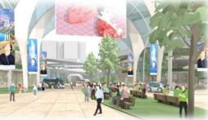
连接交通枢纽和各个街区的外部空间 流线交汇处规划核心空间
规划未来出行工具换乘空间，方便换乘
①布局人工智能技术和自动驾驶技术的下一代移动工具和新交通服务
②作为未来城市的功能，培育MaaS等新服务方式
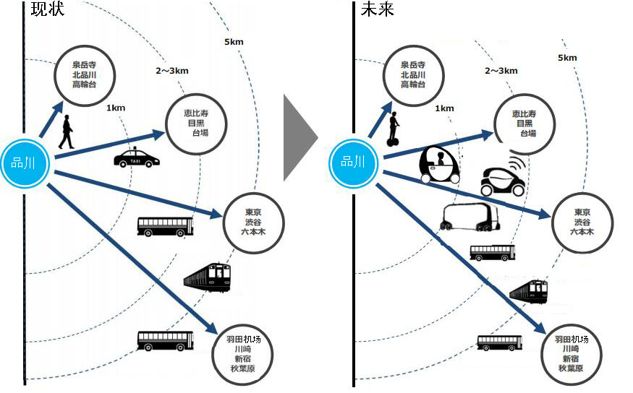
部署基于共享的下一代移动交通工具
①设置可自由移动到周边设施的短程交通工具
②设置目的地为涩谷/六本木和羽田机场等移动使用的多用途远程交通工具
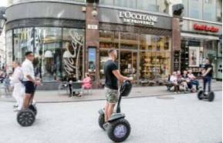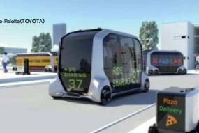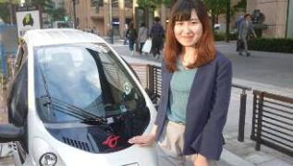
共享代步移动工具（自动驾驶巴士等）
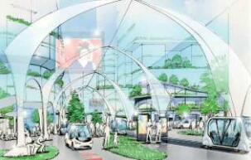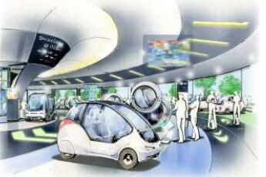
规划最先进的机动交通（自动驾驶等）换乘区域
参考资料：
JR公司网页
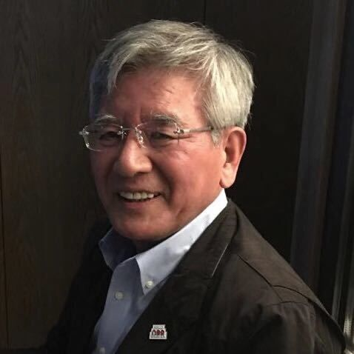
顾问：北田静男
日本东急集团东急设计原总建筑师/北田建筑设计咨询南京有限公司法人代表/北京城建设计发展集团股份有限公司副总建筑师/世界资源研究所中国城市发展首席顾问/北京交通大学客座教授/日本一级注册建筑师
北田静男从事城市开发和建筑设计工作超过48年，在东急任总建筑师及董事期间负责多项大型轨道交通一体化TOD开发项目并获得多项建设部都市景观大奖、铁道建筑协会奖等国家级大奖，多次带领东急设计团队在日本大型TOD项目招投标中标并获得实施。
北田静男负责的多个大型TOD项目
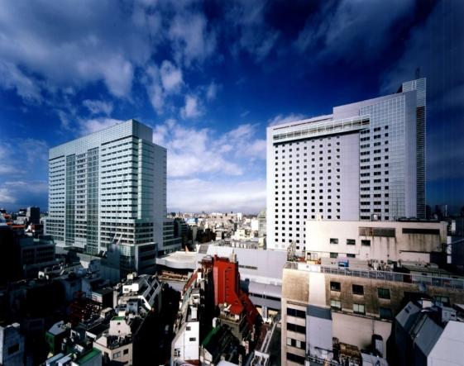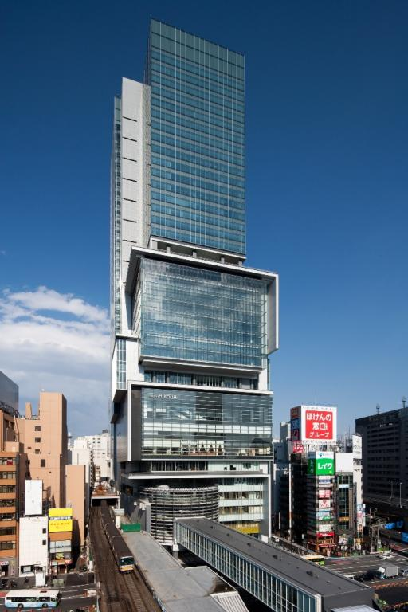
涩谷Mark City 涩谷之光
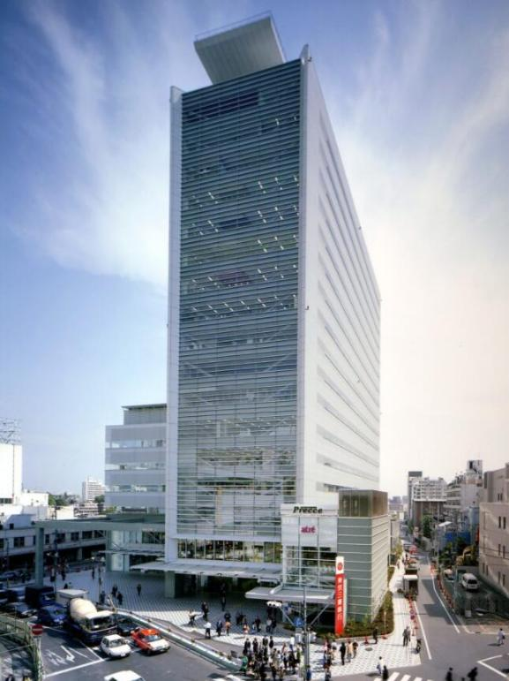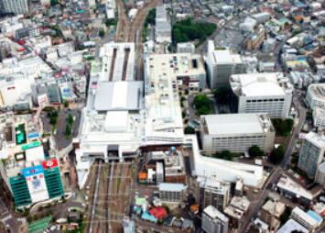
JR东急目黑大厦所泽站一体化开发
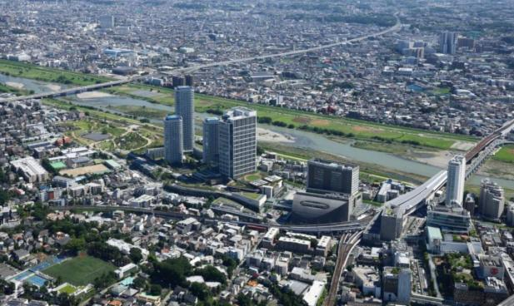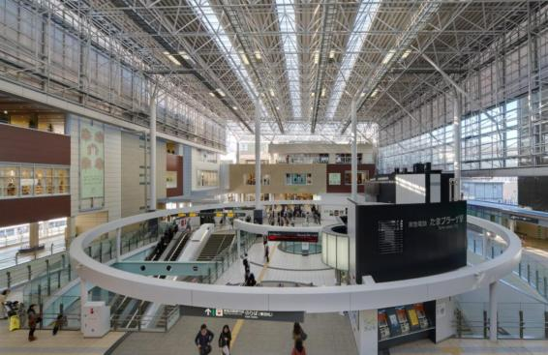
二子玉川站一体化开发 多摩广场站一体化开发
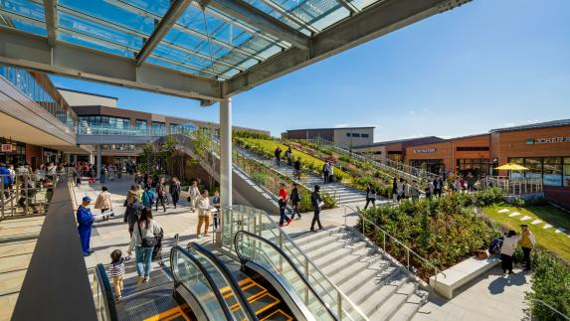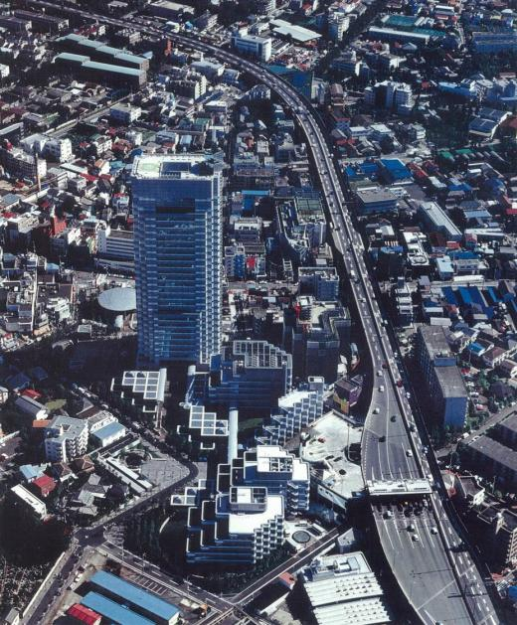
南町田站一体化开发 用贺站一体化开发

